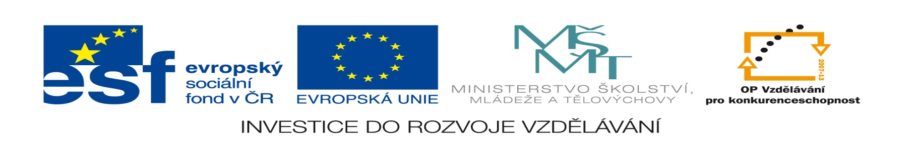
Název projektu: Moderní škola
Registrační číslo projektu: CZ.1.07/1.4.00/21.2511
Škola: Základní škola, Česká Lípa, Školní 2520, p.o.
Číslo klíčové aktivity: V/2
Sada: VY_52_INOVACE_FPČ1/33_ Fyzika7
Druh učebního materiálu: pracovní list
Cílová skupina: žáci 2. stupně základní školy
Typická věková skupina: 12 – 15 let

Předmět: fyzika
Téma: atmosférický tlak, tlaková síla vzduchu
Ročník: 7.
Anotace: Žáci si v tabulce zopakují závislost hydrostatického tlaku na hloubce. Ve slovních úlohách žáci vypočítají atmosférický tlak a hodnotí, na kterých veličinách či podmínkách je nebo není závislý.
Klíčová slova: fyzika, tlak, atmosféra, hloubka, vzduch
Speciální vzdělávací potřeby: tabulky nebo internet
Autor: Mgr. Pavel Černý

Pracovní list – ATMOSFÉRICKÝ TLAK, TLAKOVÁ SÍLA VZDUCHU
Doplň tabulku pro hustotu řepkového oleje:
hloubka (m) | 0 | 5 | 10 | 15 | 20 | 25 | 30
hydrostatický tlak (kPa)

Vypočítej slovní úlohu:
Na aneroidu uvnitř domu byl naměřen atmosférický tlak 1000 hPa.
a) Jak velkou tlakovou silou působí vzduch na vodorovnou střechu domu o délce 35 m a šířce 20 m?

b) Jak velkou tlakovou silou působí vzduch na šikmou střechu domu (30⁰) o délce 35 m a šířce 20 m?

c) Jak velkou tlakovou silou působí vzduch na stůl o délce 135 cm a šířce 60 cm?

Řešení
Doplň tabulku: ϱ = 920 kg/m³ p_{h} = hϱg
hloubka (m) | 0 | 5 | 10 | 15 | 20 | 25 | 30
hydrostatický tlak (kPa) | 0 | 46 | 92 | 138 | 184 | 230 | 276
Vypočítej slovní úlohu:
Na aneroidu uvnitř domu byl naměřen atmosférický tlak 1000 hPa.
a) Jak velkou tlakovou silou působí vzduch na vodorovnou střechu domu o délce 35 m a šířce 20 m?
Pa = 1000 hPa = 100 000 Pa p$=\frac{F}{S}$
a = 35 m S = a _{x} b
b = 20 m
F =?
F = p_{a} x S = p_{a} x a x b F = 100000 x 35 x 20 = 70000000 N = 70000 kN
Na vodorovnou střechu působí vzduch tlakovou silou 70000 kN.
b) Jak velkou tlakovou silou působí vzduch na šikmou střechu domu (30⁰) o délce 35 m a šířce 20 m?
Na šikmou střechu při stejných rozměrech působí stejný tlak 70000 kN.
c) Jak velkou tlakovou silou působí vzduch na stůl o délce 135 cm a šířce 60 cm?
Pa = 1000 hPa = 100 000 Pa p$=\frac{F}{S}$
a = 135 cm = 1,35 m S = a _{x} b
b = 60 cm = 0,6 m
F =?
F = p_{a} x S = p_{a} x a x b F = 100000 x 1,35 x 0,6 = 81000 N = 81 kN
Na stůl působí vzduch tlakovou silou 81 kN.
Zdroj:
Vlastní práce autora.

